ДЕНЬ ЭКОЛОГА

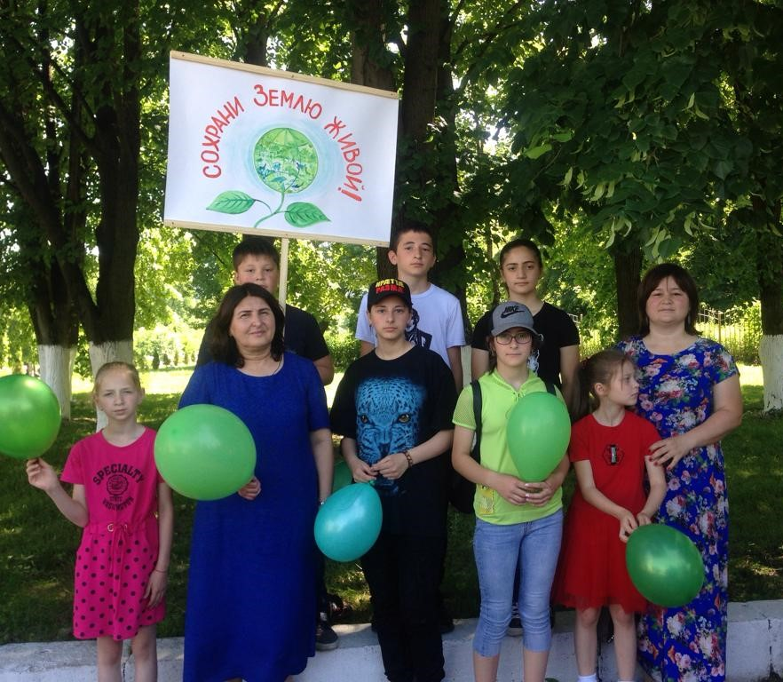2.06.2019 года на базе ГБУ ДО РДЭБЦ состоялась республиканская экологическая акция «Эколята – молодые защитники природы», приуроченного к Всемирному дню охраны окружающей среды, который ежегодно отмечают 5 июля.
Цель данного мероприятия – повышение уровня экологического сознания подрастающего поколения республики, ответственного отношения к природным богатствам родного края и привлечения внимания общественности к проблемам охраны природы, а так же развития творческой инициативы учащихся.
В праздничном шествии приняли участие школьники из летних школьных лагерей, в числе которых были и обучающиеся СТАНЦИИ ЮНЫХ НАТУРАЛИСТОВ Пригородного района. Шествие проходило под девизом «СОХРАНИМ ЗЕМЛЮ ЖИВОЙ!» по проспекту Коста от обелиска «Вечный огонь» до ГБУ ДО РДЭБЦ
Участники демонстрировали свои плакаты на экологическую тему, тем самым призывая жителей ОСЕТИИ беречь, преумножать и любить природу родного края.
По окончанию шествия ребята посетили выставку «ЗЕРКАЛО ПРИРОДЫ», где с интересом рассматривали экспонаты выставки - поделки из природного и бросового материала. В завершение мероприятия всем участникам акции было предложено покататься по детской железной дороге.
Удалось совместить полезное с приятным – все ребята уезжали домой довольными и счастливыми!

